1. Цель работы

Проанализировать возможные дефекты для выбранного объекта контроля при помощи диаграммы Парето.

1. Теоретические положения

Диаграмма Парето - это особая форма вертикального столбикового графика, которая помогает определить, какие имеются проблемы, и выбрать порядок их решения. В основе диаграммы Парето лежит принцип 80/20, согласно которому 20% причин приводят к 80% проблем, поэтому целью построения диаграммы является выявление этих причин для концентрации усилий по их устранению. Диаграмма Парето — инструмент, позволяющий распределить усилия для разрешения возникающих проблем и выявить основные причины, с которых нужно начинать действовать. Диаграмма Парето позволяет распределить усилия для разрешения возникающих проблем и установить основные факторы, с которых нужно начинать действовать с целью преодоления возникающих проблем. Построение диаграммы Парето начинают с классификации возникающих проблем по отдельным факторам (например, проблемы, относящиеся к браку; проблемы, относящиеся к работе оборудования или исполнителей, и т.д.). Затем следуют сбор и анализ статистического материала по каждому фактору, чтобы выяснить, какие из этих факторов являются превалирующими при решении проблем.

В прямоугольной системе координат по оси абсцисс откладывают равные отрезки, соответствующие рассматриваемым факторам, а по оси ординат — величину их вклада в решаемую проблему. При этом порядок расположения факторов таков, что влияние каждого последующего фактора, расположенного по оси абсцисс, уменьшается по сравнению с предыдущим фактором (или группой факторов). В результате получается диаграмма, столбики которой соответствуют отдельным факторам, являющимся причинами возникновения проблемы, и высота столбиков уменьшается слева направо. Затем на основе этой диаграммы строят кумулятивную кривую.

1. Ход работы

Объектом контроля выбран 6-осевой робот-манипулятор. Проанализированы возможные дефекты, связанные с осями, электрикой, ПО и механикой, такие как сбои в осях (перегрев, износ), электрические неисправности, трещины, вибрации и другие. Общее количество дефектов взято n=100.

В excel была составлена таблица дефектов

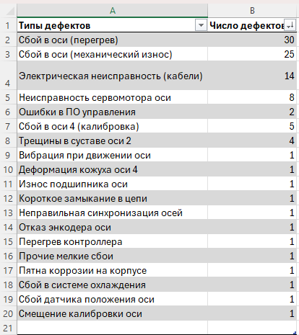

Рисунок 1 – Таблица дефектов

По данным из таблицы была построена вспомогательная для построения диаграммы.

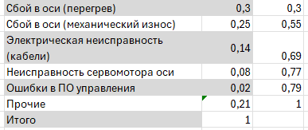

Рисунок 2 – Вспомогательная таблицы

По данным из таблицы была построена диаграмма с кумулятивной кривой

Рисунок 3 – Диаграмма Парето Excel

Теперь сделаем тоже при помощи python+matplotlib.

Переведем составленную в Excel таблицу в csv формат.

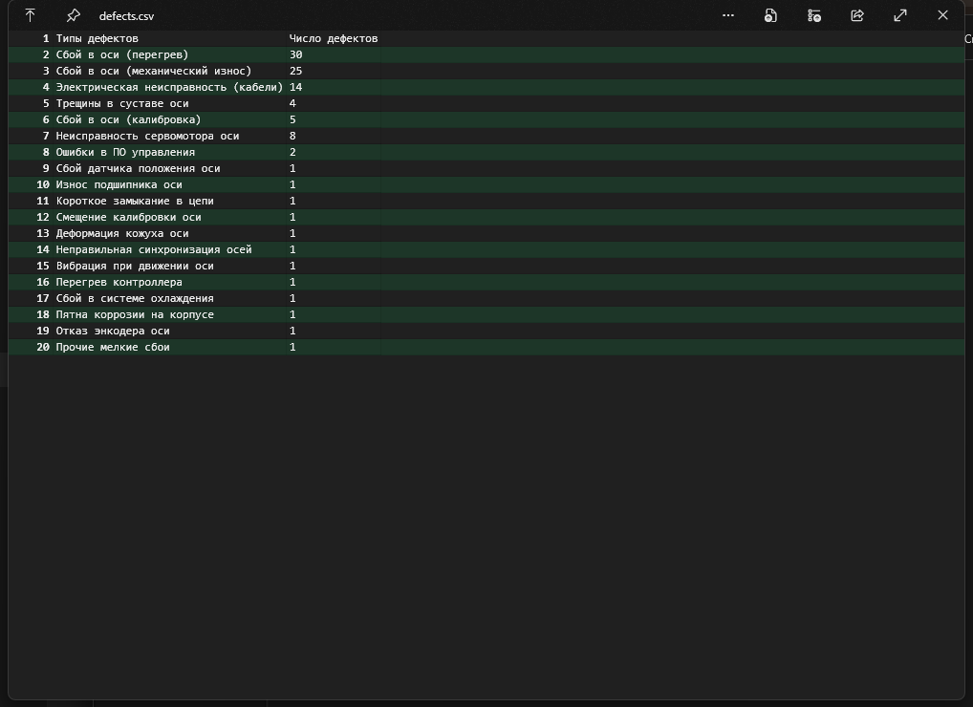

Рисунок 4 – Таблица дефектов в csv формате

Далее была написана программа для построения диаграммы Парето по данным из csv. Код расположен в Приложении 1.

В результате исполнения кода была получена диаграмма следующего вида

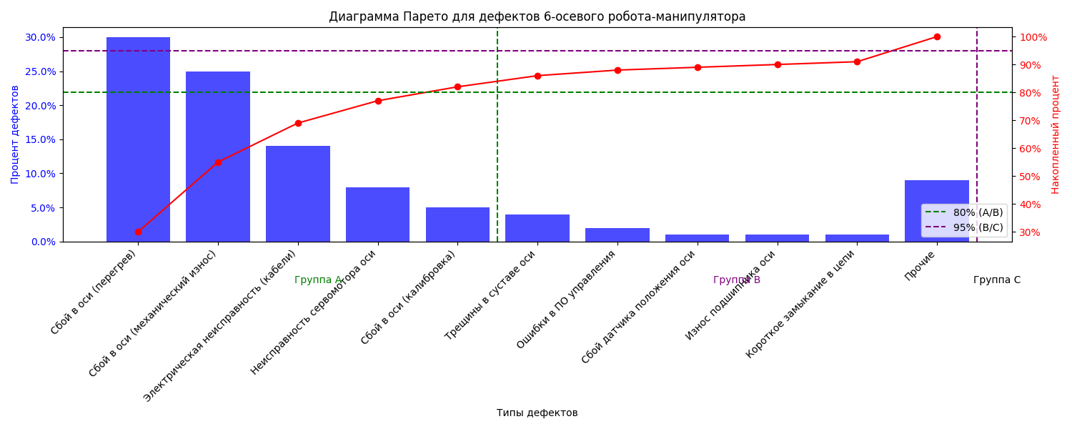

Рисунок 5 – Диаграмма Парето python.

1. Выводы

В работе изучены теоретические основы диаграммы Парето и принцип 80/20, выбран объект контроля (6-осевой робот-манипулятор), сформирована выборка дефектов (N=200). Реализованы диаграмма Парето и ABC-анализ в MS Excel и Python. Результаты показывают, что основные дефекты составляют около 80% проблем, что подтверждает принцип Парето и позволяет приоритизировать устранение этих причин для повышения качества.

Приложение – 1

https://github.com/hhyperxxtension/pareto

import pandas as pd

import matplotlib.pyplot as plt

from matplotlib.ticker import PercentFormatter

# Чтение данных из CSV

df = pd.read_csv('defects.csv')

# Сортировка по убыванию числа дефектов

df = df.sort_values(by='Число дефектов', ascending=False).reset_index(drop=True)

# Объединение редких дефектов в "Прочие" (увеличили top_n до 10 для показа большего количества столбцов)

top_n = 10

main_defects = df.iloc[:top_n]

other_defects = df.iloc[top_n:]

other_row = pd.DataFrame({

    'Типы дефектов': ['Прочие'],

    'Число дефектов': [other_defects['Число дефектов'].sum()]

})

df = pd.concat([main_defects, other_row], ignore_index=True)

# Расчет процентов и накопленного процента

total_defects = df['Число дефектов'].sum()

df['Процент'] = df['Число дефектов'] / total_defects * 100

df['Накопленный процент'] = df['Процент'].cumsum()

# Построение диаграммы Парето (увеличили ширину фигуры для лучшей видимости большего количества столбцов)

fig, ax1 = plt.subplots(figsize=(15, 6))

# Столбики для процентов

ax1.bar(df['Типы дефектов'], df['Процент'], color='b', alpha=0.7)

ax1.set_xlabel('Типы дефектов')

ax1.set_ylabel('Процент дефектов', color='b')

ax1.tick_params(axis='y', labelcolor='b')

ax1.yaxis.set_major_formatter(PercentFormatter())

# Поворот подписей по оси X на 45 градусов для лучшей читаемости

plt.setp(ax1.get_xticklabels(), rotation=45, ha='right')

# Кумулятивная линия

ax2 = ax1.twinx()

ax2.plot(df['Типы дефектов'], df['Накопленный процент'], color='r', marker='o')

ax2.set_ylabel('Накопленный процент', color='r')

ax2.tick_params(axis='y', labelcolor='r')

ax2.yaxis.set_major_formatter(PercentFormatter())

# Горизонтальные линии для ABC-анализа

ax2.axhline(80, color='g', linestyle='--', label='80% (A/B)')

ax2.axhline(95, color='purple', linestyle='--', label='95% (B/C)')

ax2.legend()

# Добавление вертикальных разделителей для групп ABC

# Находим позиции (индексы), где накопленный процент впервые превышает пороги

a_end = df[df['Накопленный процент'] >= 80].index[0] + 0.5  # Граница A/B

b_end = df[df['Накопленный процент'] >= 95].index[0] + 0.5  # Граница B/C

# Рисуем вертикальные линии

ax1.axvline(x=a_end, color='g', linestyle='--', label='Граница A/B')

ax1.axvline(x=b_end, color='purple', linestyle='--', label='Граница B/C')

# Добавляем подписи групп A, B, C под осью X

a_mid = a_end / 2

b_mid = a_end + (b_end - a_end) / 2

c_mid = b_end + (len(df) - b_end) / 2

ax1.text(a_mid, -5, 'Группа A', ha='center', va='top', fontsize=10, color='g')

ax1.text(b_mid, -5, 'Группа B', ha='center', va='top', fontsize=10, color='purple')

ax1.text(c_mid, -5, 'Группа C', ha='center', va='top', fontsize=10, color='black')

plt.subplots_adjust(bottom=0.25)

plt.title('Диаграмма Парето для дефектов 6-осевого робота-манипулятора')

# Дополнительная настройка расположения, чтобы повернутые подписи не обрезались

plt.tight_layout()

# Сохранение графика

plt.savefig('pareto_diagram_with_abc.png')

plt.show()